Однотактный высококачественный ламповый усилитель мощности
Эта статья продолжает наш разговор об однотактных усилителях мощности. Как вы видите, схема усилителя почти ничем не отличается от схемы усилителя, опубликованной в моей статье в журнале "Радиолюбитель" №9 за 2003 год.
Автор схемы, А.И.Манаков, построил усилитель на двух пальчиковых лампах 6Н2П и 6П43П. Многие радиолюбители, повторившие этот усилитель, были приятно удивлены его мягким естественным звучанием при относительной простоте схемотехники и невысокой стоимости комплектующих элементов. Однако вопросы, поступающие регулярно после публикации, касаются, в основном, двух вещей: выходной мощности и применяемости ламп с октальным цоколем.
Идя навстречу пожеланиям радиолюбителей, и после консультаций с А.И.Манаковым, предлагаю следующий вариант усилителя.
Схема одного канала усилителя, а также блока питания для обоих каналов, приведена на рисунке.
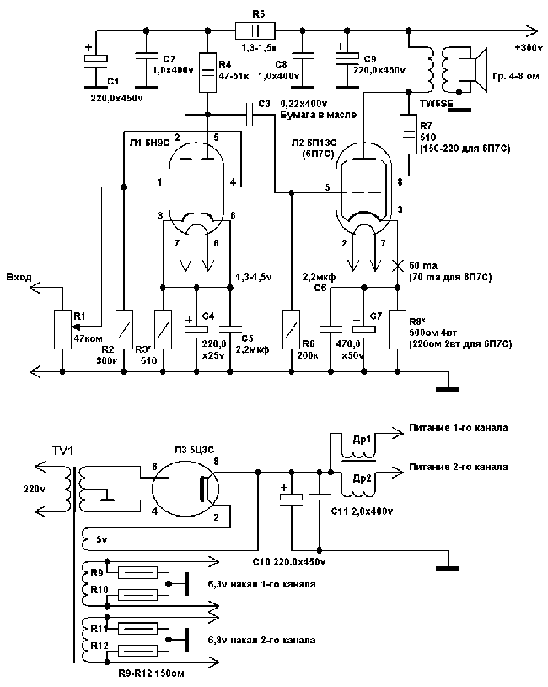

Рис. 1. Принципиальная схема одного канала усилителя, а также блока питания для обоих каналов Основных отличий два, это повышенная выходная мощность, около 4 Вт на канал, и кенотронное питание, благотворно влияющее на звучание.
Входной сигнал поступает на сдвоенный переменный резистор, являющийся регулятором громкости. Я применил ALPS, но ввиду его высокой стоимости можно применить любой, желательно проволочный резистор, группы "В" (логарифмическая зависимость). Можно применить два отдельных регулятора громкости, по одному на каждый канал.
В качестве лампы предварительного каскада выбран один из лучших (с моей точки зрения) отечественных малосигнальных триодов - 6Н9С. Обе половинки лампы включены параллельно. Этим достигается уменьшение внутреннего сопротивления лампы, что влечет за собой улучшение нагрузочной способности и соотношения сигнал/шум. Настройка каскада заключается в установке на катоде лампы 6Н9С напряжения в пределах 1,3-1,5 вольта, подбором резистора R3. Резистор R4 выбран по наилучшему качеству звучания. Если вы захотите применить другой триод, например 6Н8С, то сопротивление резистора R4 будет 20-25 ком, и в этом случае опять придется подбирать резистор R3. Лампа 6Н8С звучит более аналитично, у нее меньший коэффициент усиления (21 против 70 для 6Н9С), но может быть такой звук кому - нибудь понравится больше. Выбор за Вами.
Выходной каскад выполнен на лучевом тетроде 6П13С, включенном триодом. Именно триодное включение наиболее оптимально с точки зрения качества звучания. Выходной каскад особенностей не имеет. Единственное, что придется сделать, это подобрать с помощью резистора R8, ток через лампу в пределах 60-65 ma. Этот резистор можно составить из двух, параллельно соединенных резисторов, например по 1 ком 2 вт. Если есть желание, можно применить распространенную лампу 6П3С или 6П7С. Ток покоя выходного каскада в этом случае должен быть в пределах 70-75 ma. Однако хочу заметить, что в этом случае уменьшится мощность до 2х Ватт (при применении 6П3С) и увеличится суммарный коэффициент гармоник усилителя. Я пробовал лампу 6П7С и хочу отметить, что звучит она неплохо. При ее применении резистор в цепи автоматического смещения подбирается в пределах 220-230ом 2вт, а резистор между второй сеткой и анодом в пределах 150-230ом 2вт. Ток покоя в этом случае составит около 70 ma. Выходная мощность усилителя в этом случае будет около 3вт на канал.
Теперь о деталях. От качества разделительного конденсатора С3 зависит звучание усилителя в целом. Я применил Jensen, а из отечественных можно применить К71, К78, К73, К40У-9, К40У-2, К42У-2 на соответствующее напряжение от 250В.
Конденсаторы постоянной емкости, шунтирующие электролитические, в цепях автоматического смещения ламп - пленочные. Шунтирование электролитов конденсаторами постоянной емкости улучшает звукопередачу в области высоких частот.
Емкость этих конденсаторов может быть на один- два порядка меньше емкости электролитического. Конденсаторы, шунтирующие электролитические в цепях питания, можно применять К73; К77, а сами электролиты в фильтрах блока питания - Teapo, Samsung и т.д. В цепях автоматического смещения ламп, электролитические конденсаторы старайтесь применять наилучшего качества, например Black Gate. При их применении, можно отказаться от шунтирующих емкостей вообще.
Выходной трансформатор TW6SE московской фирмы "Аудиоинструмент". Зайдя на сайт фирмы по адресу www.audioinstr.h1.ru , вы можете посмотреть и заказать интересующие Вас лампы, трансформаторы, дроссели, ламповые панели и т.д.
Постоянные резисторы Р1-71 с допуском 1-2%. Можно применить ВС, а также и более распространенные типа С2-33Н или МЛТ, соответствующей мощности.
Есть ряд вопросов, касающихся колпачка, надеваемого на анод лампы 6П13С. В радиолюбительской литературе много предложений по этому поводу. Я в своих конструкциях давно и с успехом применяю наконечники свечных проводов от любого легкового автомобиля. За счет конструкции наконечника, контакт получается плотным и надежным, и что немаловажно, можно изменять его внутренний диаметр, так как для разных ламп - он разный. Если наконечник плохо паяется, примените флюс для пайки изделий из стали или цветных металлов.
Блок питания выполнен на кенотроне 5Ц3С (5Ц4С,5U4G). Применение кенотронного питания, по сравнению с диодами, делает звучание усилителя более теплым и связным.

Попробуйте, и убедитесь в этом сами. Много статей написано по поводу кенотронного питания, поэтому я не буду вдаваться в подробности. Трансформатор питания имеет четыре вторичных обмотки. Две из них питают накалы ламп первого и второго канала усилителя, одна - питание кенотрона, а анодная, с выводом средней точки, рассчитана на 300v х 2 при токе 200 ma. В первом приближении, сколько вольт на обмотке трансформатора, столько и на выходе ,после дросселей и конденсаторов питания.
Дроссели можно использовать ДР-2ЛМ, ДР-2,3-0,2 от чёрно-белых телевизоров, унифицированные Д 21, Д 31, данные тех и других находятся на сайте igdrassil.tk.
Дроссели, используемые мной в данной схеме, тоже от "Аудиоинструмента". Индуктивность их 5Гн, рассчитаны они на ток 300 ma.
Монтаж усилителя выполнен навесным способом, максимально использованы выводы самих деталей и контакты ламповых панелек. Земляная шина выполнена медным одножильным проводом диаметром 0,8 мм и имеет контакт с шасси в одной точке, рядом с входом. Провода, идущие к накальным выводам всех ламп, должны быть перевиты между собой. Это нужно для уменьшения фона переменного тока. Для этой же цели служат и резисторы R9-R12. Также нужно перевить провода, идущие от входного разъема к регулятору громкости. В качестве этих проводов я применяю тоже одножильные, диаметром 0,4-0,7мм, каждый из которых (для защиты от короткого замыкания) изолирован шелковой изоляцией (применяется тонкий шнурок для обуви).
В заключении хочу сказать о том, что данный усилитель не просто схема, а реально изготовленный и прекрасно зарекомендовавший себя аппарат. Я его использую уже около трех месяцев и очень доволен его звучанием. Для тех, кто считает что 4 Вт на канал мало, скажу, что в комнате, площадью 16 квадратных метров при использовании акустики KEF Q1 (чувствительность 91 Дб), усилитель развивает звуковое давление, соизмеримое со звуковым давлением, развиваемым транзисторным усилителем, мощностью 40 вт на канал (это результаты субъективной оценки моих друзей - музыкантов). Но звук другой. Усилитель прекрасно чувствует малейшие нюансы звучания инструментов или голоса и как-бы "дышит" (простите меня, если сравнение не очень корректное). Звук его не утомляет, его хочется слушать и слушать.
Автор: caravan@online.bryansk.ru
Пузанов В.С., г.Брянск, Россия.
http://cxem.net/sound/amps/amp74.php

